Vẽ tranh chủ đề học tập đơn giản và ý nghĩa nhất
Sinh thời, Lê- Nin đã từng nói: “ học, học nữa, học mãi”. Quả thật vậy, câu nói ấy khiến chúng ta thấy rằng việc học vô cùng quan trọng. Mỗi tiết dạy đều được cô giáo của chúng ta dồn hết công sức để chuẩn bị một cách vô cùng tỉ mỉ, chúng ta có trách nhiệm ghi nhớ những lời hay ý đẹp mà cô đã dạy dỗ. Hình ảnh những người thầy, người cô đang cần mẫn truyền đạt kiến thức, tri thức thật vô cùng sâu sắc. Đối với môn Mĩ thuật, khi các con vẽ về chủ đề “ Học tập”, nhìn vào bức tranh ta sẽ phải trầm ngâm suy nghĩ với nhiều cảm xúc lẫn lộn, có khi sẽ là những khoảng khắc vui vẻ còn có khi lại là những bài giảng đầy tình cảm của thầy, cô.
Khi thể hiện các chủ đề vẽ tranh trong cuộc sống hay chủ đề về học tập, các con đều được thỏa thích sáng tạo trong từng bức vẽ của mình. Thông thường khi các con vẽ tranh về đề tài học tập thì sẽ vẽ với nội dung là: các tiết học trên lớp, hoạt động ngoại khóa, học nhóm với bạn, học tập cùng mẹ và thầy cô hay đang ôn bài. Chỉ với một đề tài học tập mà các con có thể vẽ với nhiều nội dung đa dạng. Như vậy, ta hoàn toàn có thể khẳng dịnh được vẽ tranh thực sự giúp ích cho tư duy, trí tưởng tượng của các con.
Dưới đây là một số bức tranh về đề tài học tập đẹp nhất, tuy đơn giản nhưng hết sức ý nghĩa của các con Trường TH Giang Biên.
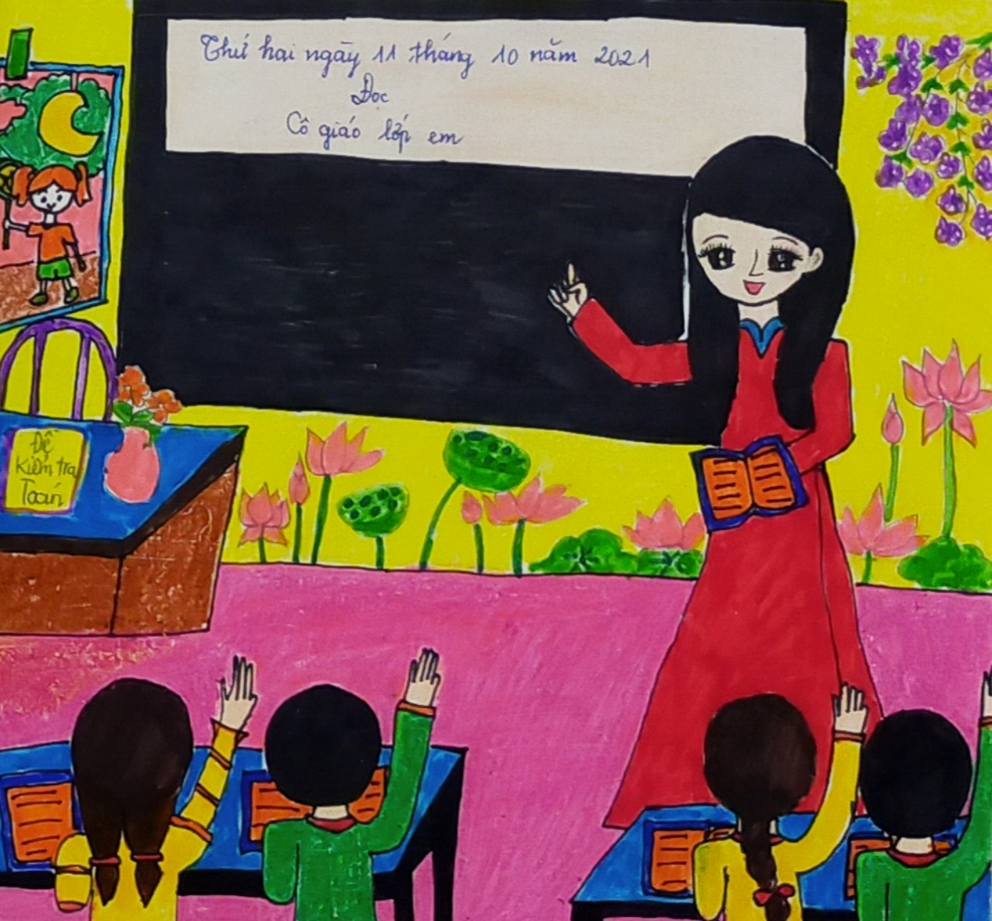
Tác phẩm: Cô giáo lớp em- Tác giả: Hoàng Gia Linh- Lớp 2A1- Trường TH Giang Biên
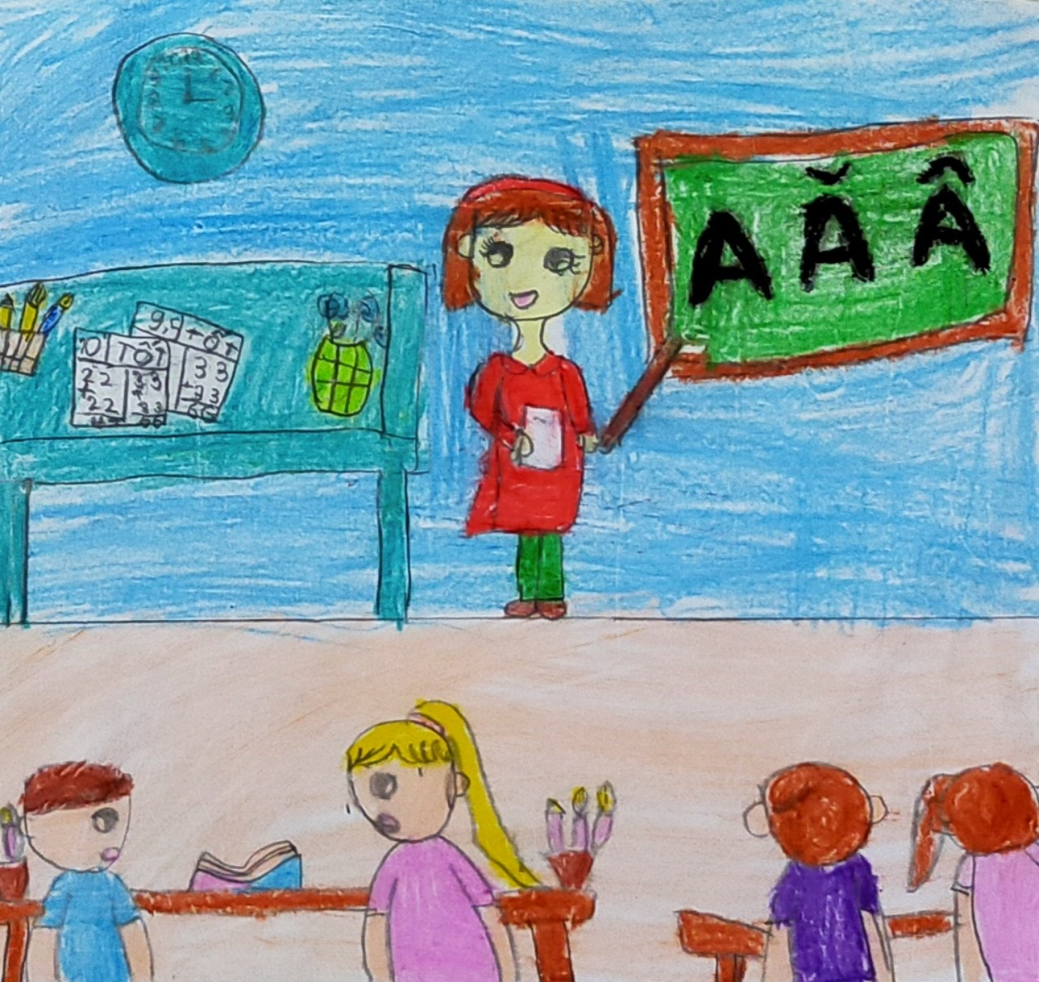
Tác phẩm: Cô giáo dạy em- Tác giả: Nguyễn Ngọc Trâm- Lớp 2A1- Trường TH Giang Biên
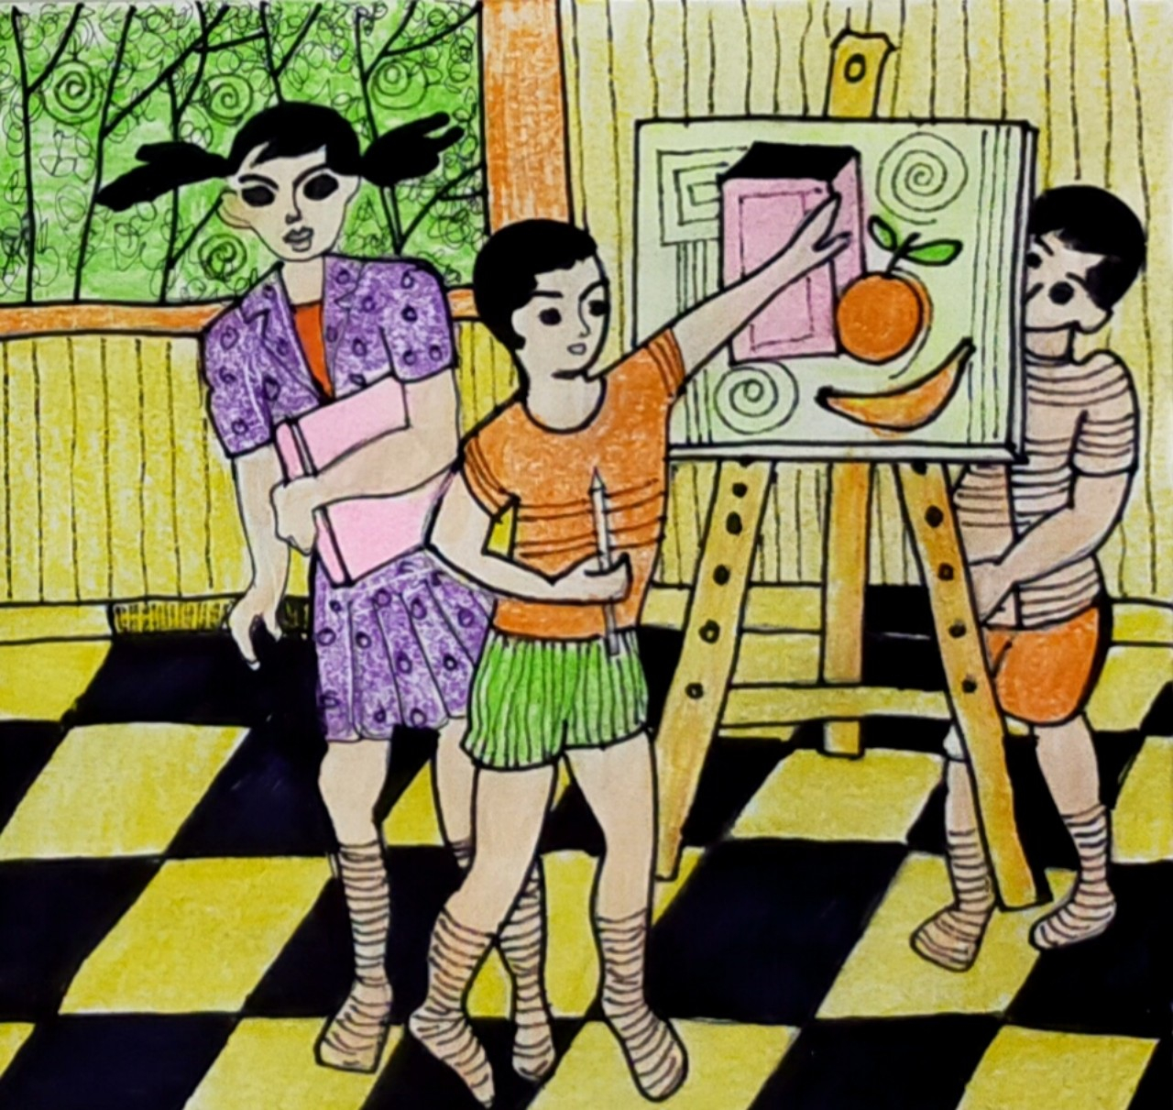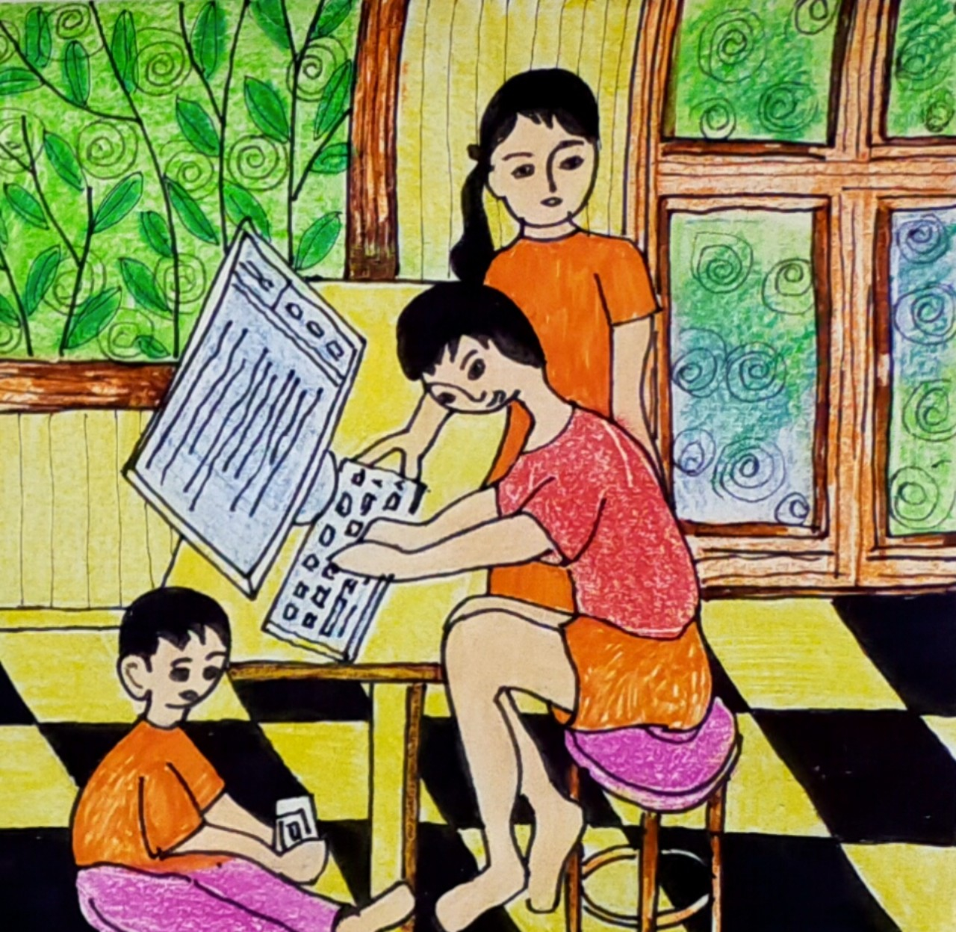
Tác phẩm: “Môn học em yêu” và “ Em học trực tuyến”- Tác giả: Đinh Đức Gia Hùng- Lớp 5A3- Trường TH Giang Biên
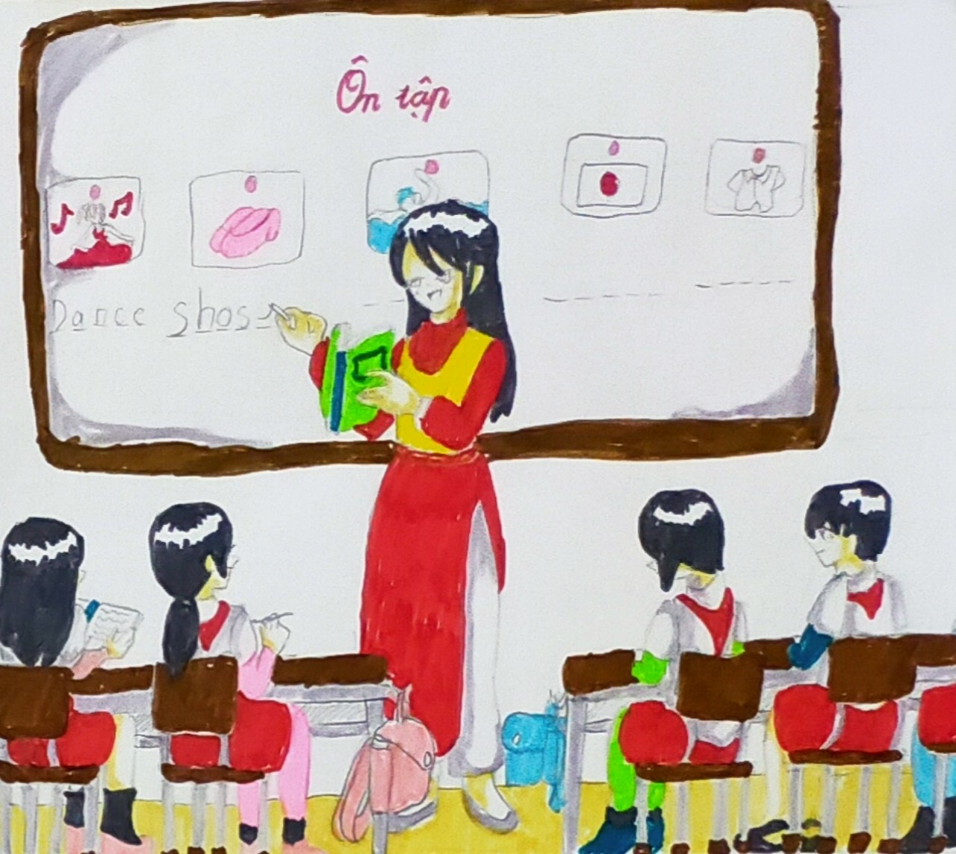
Tác phẩm: Chúng em cùng học- Tác giả: Vương Khánh Linh- Lớp 4A1- Trường TH Giang Biên
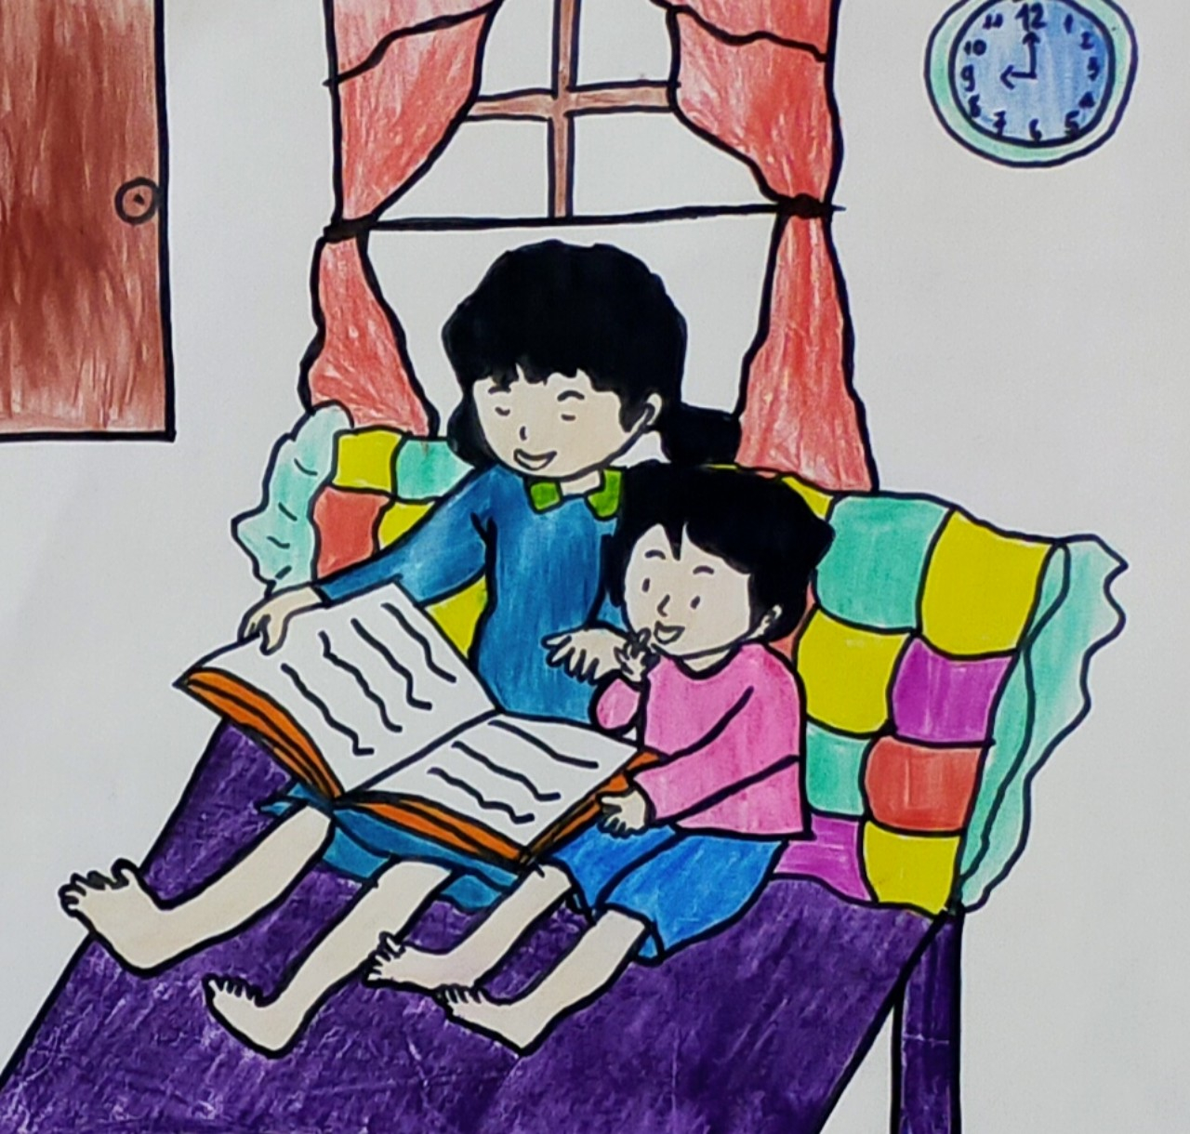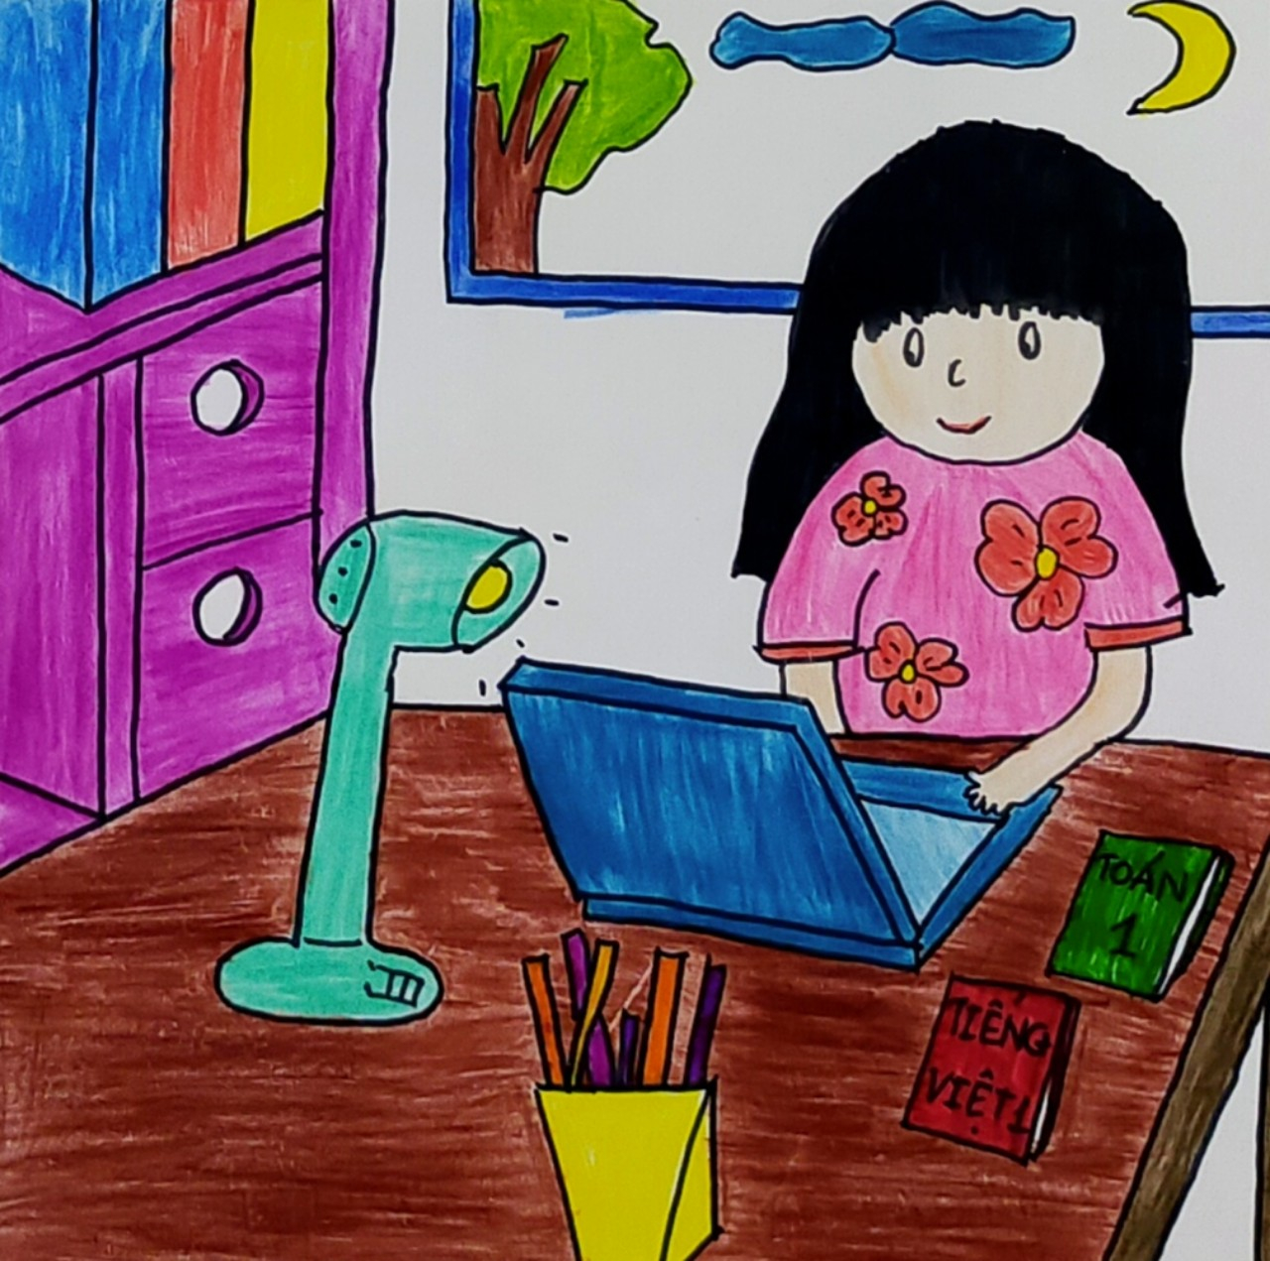
Tác phẩm: “Chị em mình cùng học” và “Em học bài”- Tác giả: Nguyễn Kim Ngân- Lớp 1A5- Trường TH Giang Biên
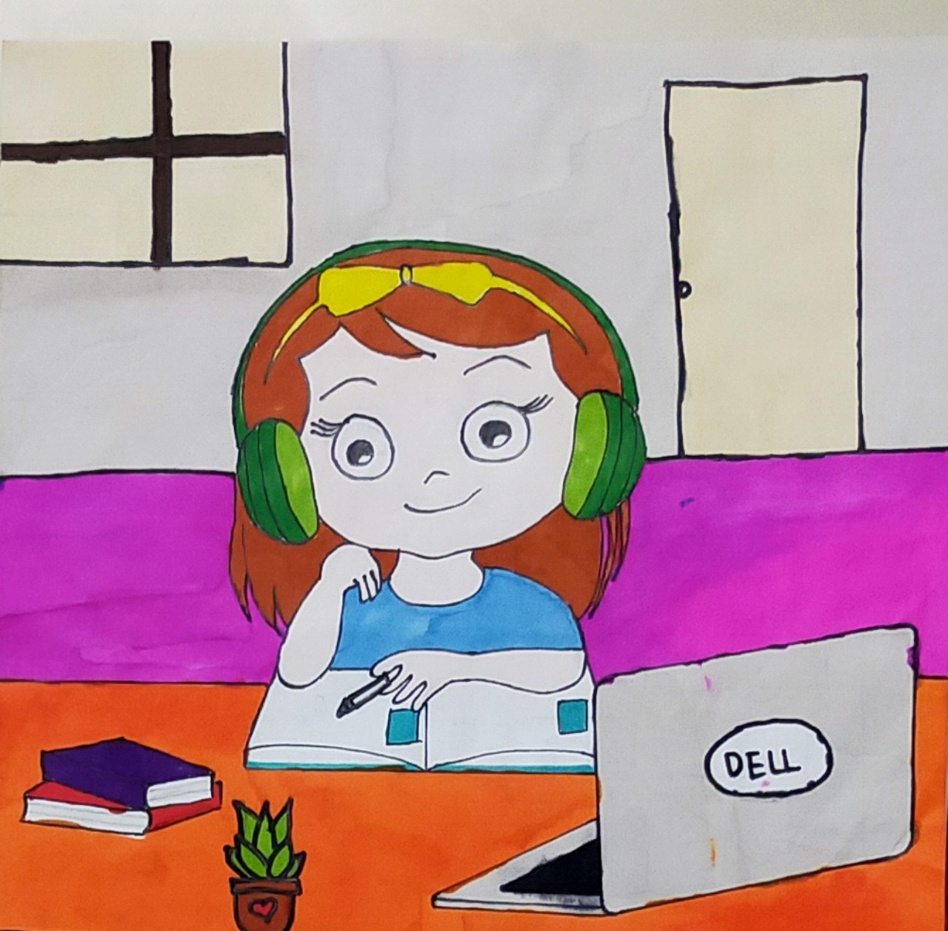
Tác phẩm: Em học trực tuyến- Tác giả: Ngô Khánh Linh- Lớp 4A3- Trường TH Giang Biên
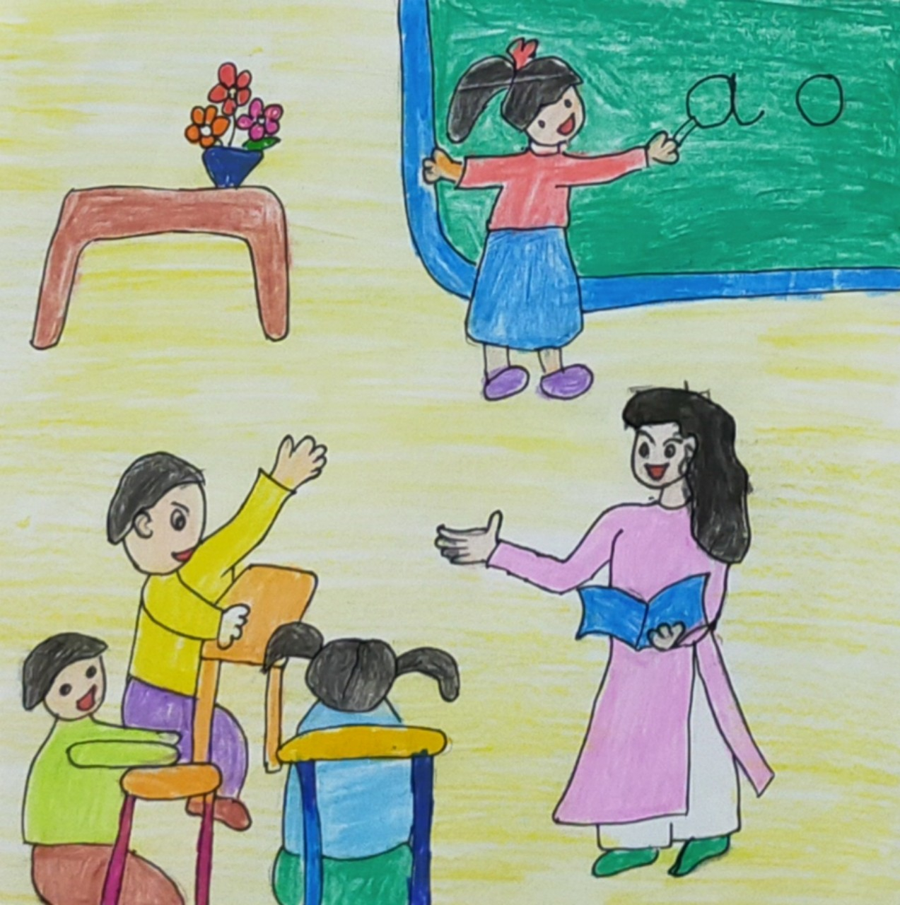
Tác phẩm: Cô giáo của con- Tác giả: Nguyễn Gia Huy- Lớp 1A4- Trường TH Giang Biên
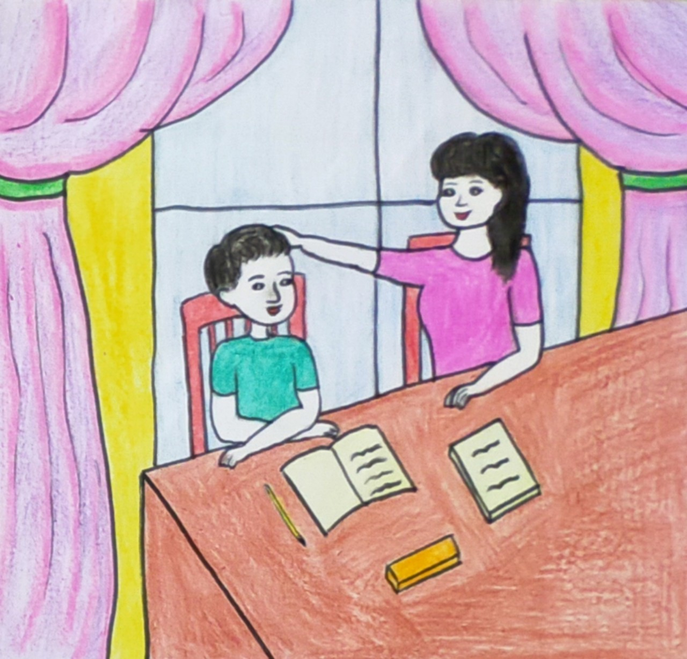
Tác phẩm: Mẹ cùng em học- Tác giả: Nguyễn Xuân Anh- Lớp 3A5- Trường TH Giang Biên
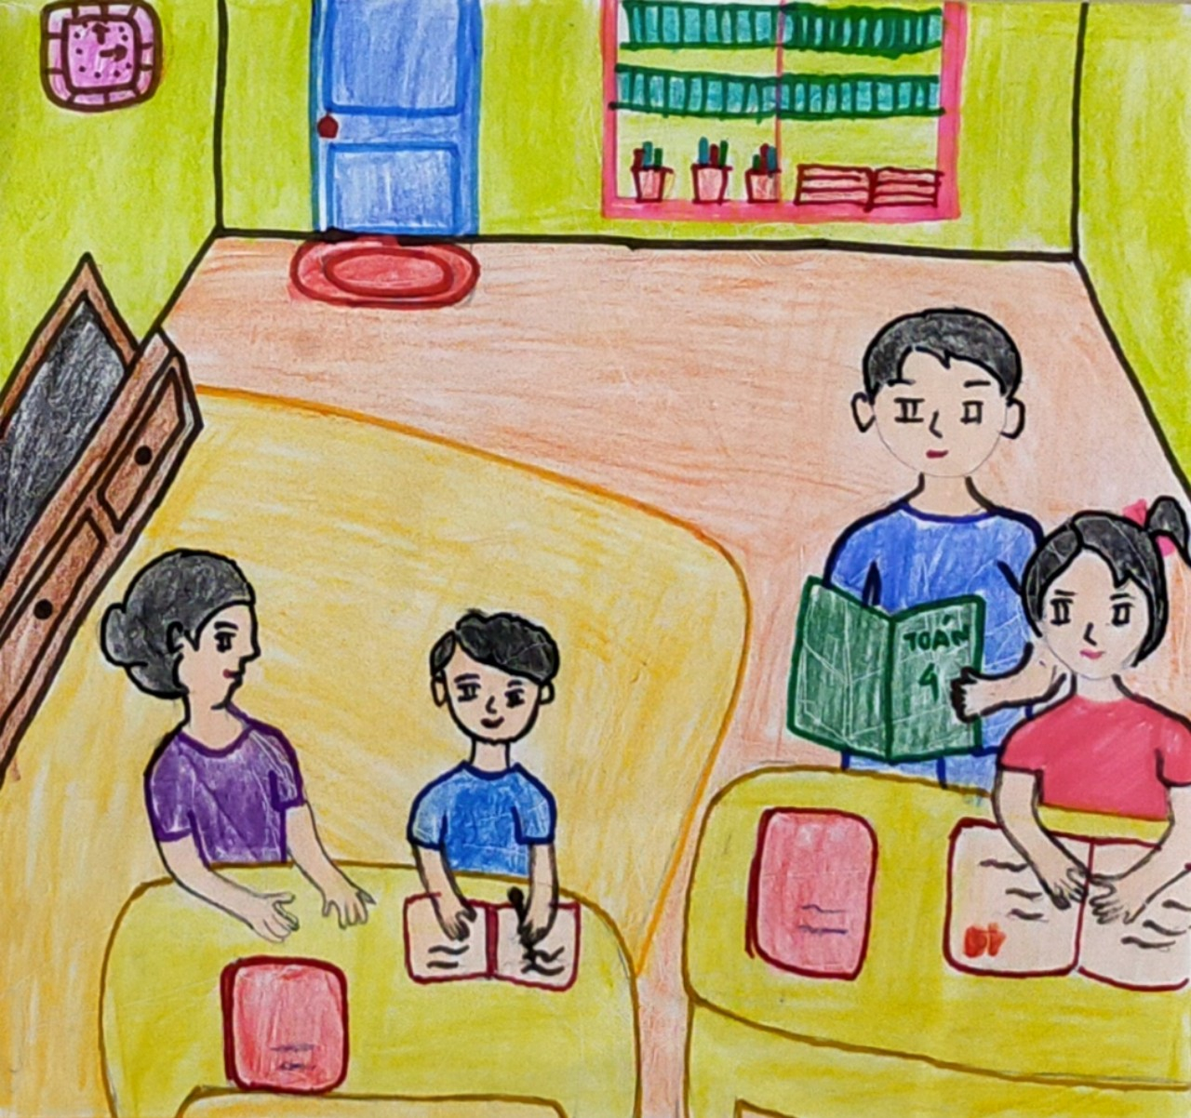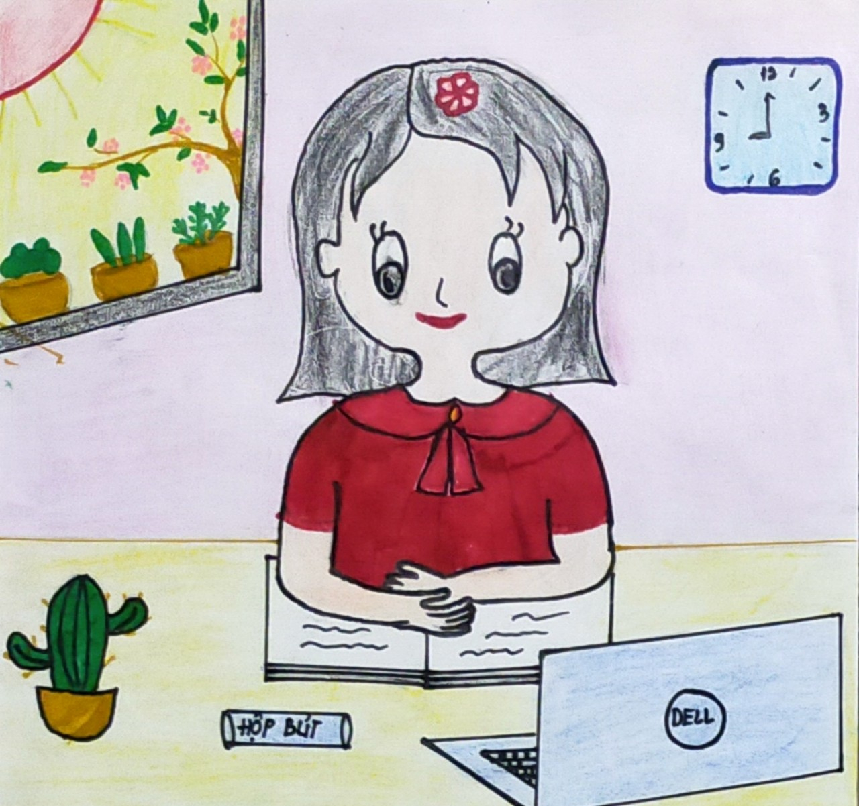
Tác phẩm: “Cả nhà cùng học” và “Em học online”- Tác giả: Hoàng Thị An Khanh- Lớp 1A1- Trường TH Giang Biên
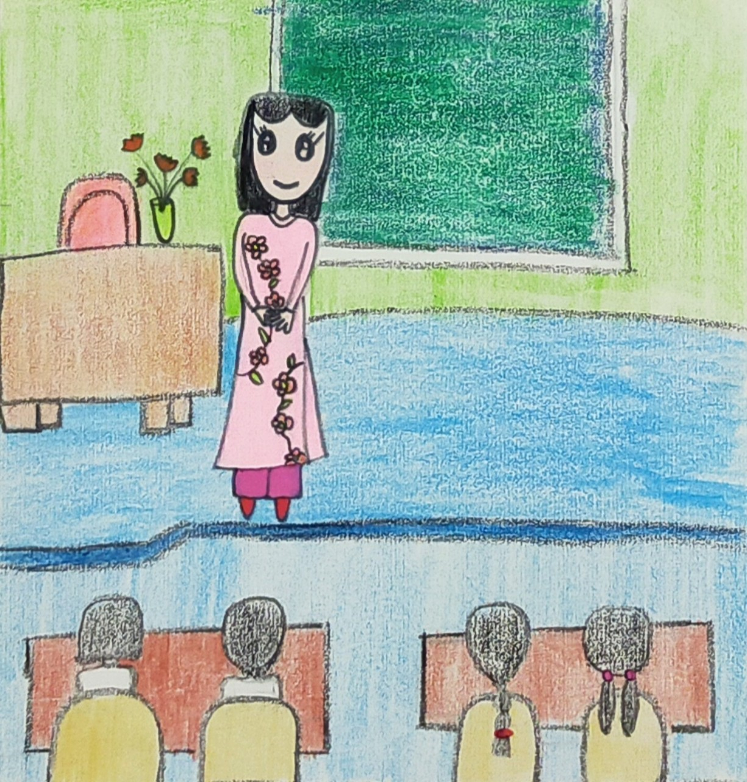
Tác phẩm: Lớp học vui vẻ- Tác giả: Nguyễn Thị Phương Anh- Lớp 4A5- Trường TH Giang Biên
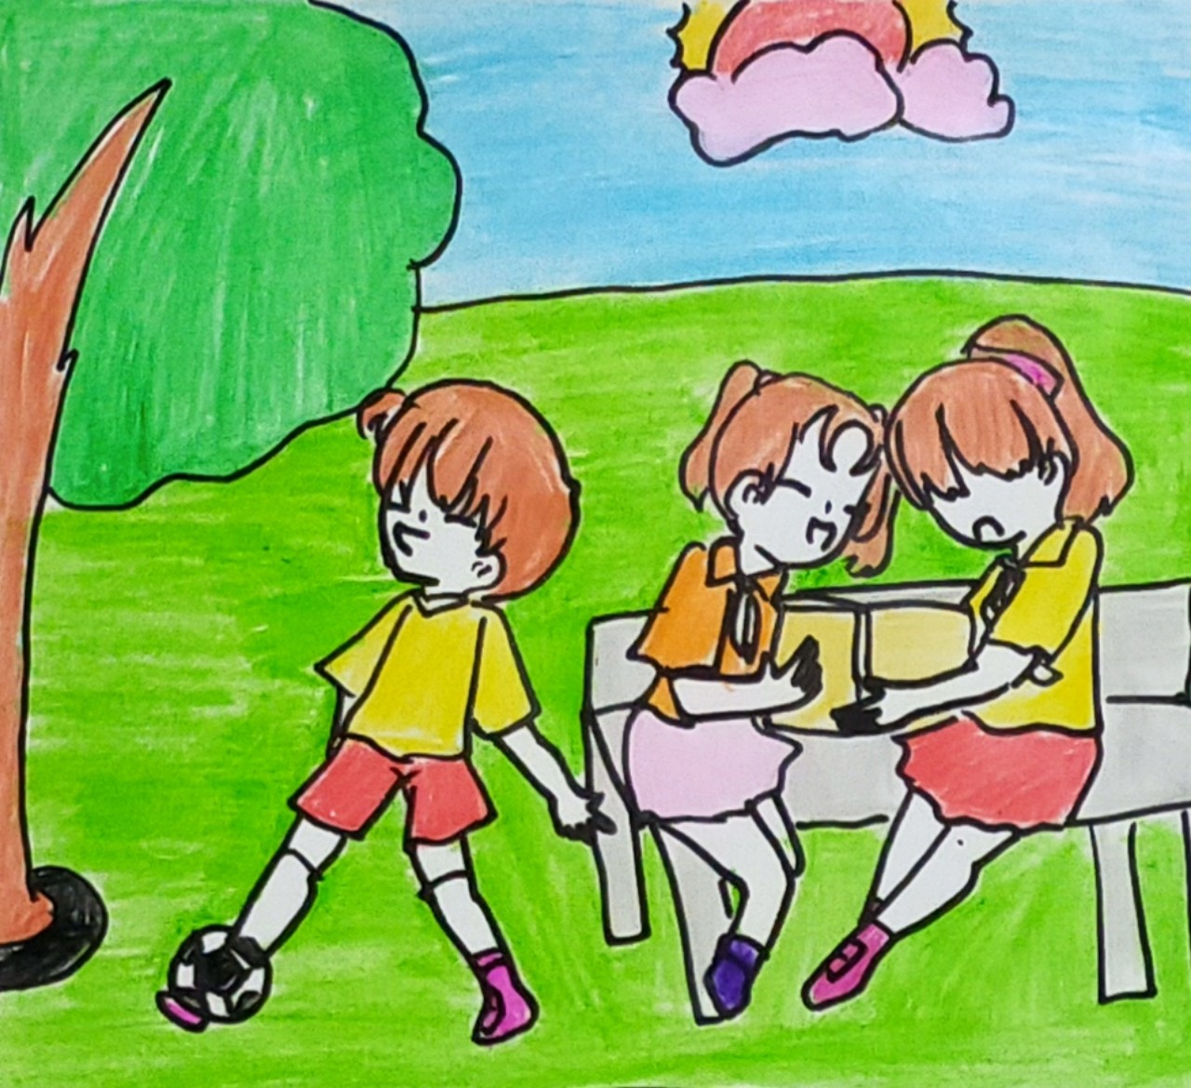
Tác phẩm: Cùng nhau vui học- Tác giả: Nguyễn Thảo Phương- Lớp 5A1- Trường TH Giang Biên

